بید سیب زمینی :
بید سیب زمینی علاوه برسیب زمینی به محصولات گوناگون دیگر از جمله توتون ، بادمجان ، گوجه فرنگی و از گیاهان غیر زراعی به گل اطلسی ، علفهای هرز تاج ریزی و تاتوره حمله می کند.
حشره کامل :
دارای دو جفت بال کم عرض ، رنگ این پروانه خاکستری متمایل به قهوه ای ، سطح رویی بالهای جلویی از نقطه های تیره پوشیده شده است و کنارآن به دسته ای از موها که در لبه پایین بالهای زیرین بلند تر است ختم می شود. شکم در حشره بالغ ماده برنگ روشن و در حشره بالغ نر تیره رنگ و در انتها قدری پهن شده که بدین وسیله می توان حشرات نر و ماده را از هم تشخیص داد..
تخم تقریباً تخم مرغی شکل و رنگ آن در ابتدا کرم روشن و در مرحله تفریخ به رنگ تیره در می آید . تخمها به صورت انفرادی یا دسته جمعی در زیر برگها و گاهی روی برگها و در غده های سیب زمینی در محل گودی های روی غده ها گذاشته می شود..
لارو :
لارو ها که عامل اصلی خسارت هستند در رشد کامل به 10-12 میلی متر می رسند رنگ آنها در صورتی که از برگ یا دیگر اندام های هوایی بوته تغذیه کرده باشند سبز و در صورتیکه از غده تغذیه کرده لارو کرم رنگ هستند . سر و سینه اول قهوه ای تیره و پاهای سینه ای تیره رنگ می باشند.
شفیره :
رنگ شفیره در ابتدا قهوه ای روشن ولی به تدریج به رنگ قهوه ای تیره در می آیند . شفیره های این آفت معمولاً در مزرعه روی غده در سطح خاک حتی داخل و روی ساقه و در انبارها اکثراً روی گونی های سیب زمینی تشکیل می شود.

زیست شناسی و رفتار حشره :
زمستان گذرانی این آفت عمدتاً به صورت لارو در درون غده های سیب زمینی باقیمانده در داخل خاک و یا شفیره در داخل خاک است وبا گرم شدن تدریجی هوا لاروها از غده خارج شده و در نزدیک سطح خاک به شفیره تبدیل می شود. برابر تحقیقات انجام شده مناسب ترین عمق برای کامل شدن لاروهای زمستان گذران 20-10 سانتی متری خاک است. در بهار و با گرم شدن هوا و رسیدن درجه حرارت متوسط به 13-12درجه سانتی گراد حشرات بالغ ظاهر می گردند . بید سیب زمینی یک حشره شب پرواز است ..تخم ریزی در شب هنگام و معمولاً48 ساعت بعد از جفتگیری انجام می شود..
تعدادنسل این حشره در شرایط آب وهوایی کرج ۵-۴ نسل در مزرعه و چنانچه آفت به انبار منتقل شود مجموعاً ۱۰-۱۲نسل در سال ایجاد می نماید.
خسارت :
آلودگی مزارع با حمله و تخمریزی حشرات بالغ آغاز می گردد. با تفریخ تخمها لاروها فعالیت خود را با نفوذ به داخل برگ ، تغذیه از پارانشیم برگ، رگبرگها، دمبرگ وساقه و باقی گذاشتن علائم مینوز ، سوختگی ،به هم چسبیدگی و لوله ای شدن برگها، ضعف و خشکی بوته های سیب زمینی را موجب می شوند آلودگی را به غده ها نیزسرایت می دهند. آلودگی در غده های سیب زمینی با سوراخ کردن غده ها به وسیله لاروها آغاز می شود. میروارگانیسم های خاک از محل ورود لارو به داخل غده ها نفوذ یافته پوسیدگی غده را موجب می گردند و آلودگی به بید همراه با بوی نامطبوع می باشد . حداکثرخسارت این آفت در به بیش از ۵۰ درصد بوته ها رسیده و در انبار بیش از 70% غده ها مورد آلودگی این آفت قرار میگیرند.

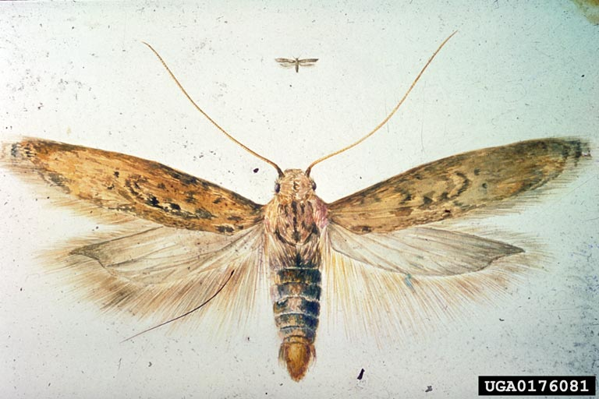
بید سیب زمینی

کنترل آفت :
بید سیب زمینی در شرایط مساعد مزرعه با ایجاد نسل های پیاپی جمعیت انبوهی را ایجاد می کنند به تجربه ثابت شده است که مبارزه شیمیایی با این آفت به دلیل مخفی بودن آن در درون برگها ساقه و غده ها و بروز مقاومت سریع به حشره کشها به تنهایی کافی بنوده و بایستی با بکار گیری روشهای مختلف با این آفت مقابله نمود
1-کشت به موقع واستفاده از غده های سالم و فاقد آلودگی .
2-رعایت تناوب با گیاهان غیر زراعی .
3-جلوگیری از انتقال غده های آلوده .
4-اجرای عملیات زراعی زمستانه شخم،دیسک و یخ آب .
5- تهیه اصولی زمین ( خاک نرم ویک دست وفاقد کلوخه های بزرگ) .
6- آبیاری منظم و برحسب نیاز و ترجیحا، آبیاری بارانی .
7-برداشت به موقع قبل از مواجه شدن با زمان ظهور نسل آخر آفت .
8- بین بردن بقایای سیب زمینی پس از برداشت .
9-انتقال سریع غده ها به انبار قبل از آلوده شدن غده ها .
10-تمیز نمودن انبار و ضدعفونی آن قبل از انبار .
11-سلامت درب و پنجره ها برای جلوگیری از ورود حشرات بالغ .
12-پایین نگه داشتن دمای انبار وتهویه مناسب آن .
13-استفاده از زنبور تریکوگراما برای پارازیت تخم بید سیب زمینی .
14-استفاده از حشره کش میکروبی BT به میزان 2.5-3 کیلوگرم .
15-در صورت نیاز به مبارزه شیمیایی با مشاهده 2 لارو در هر بوته از سموم کاربامات ها و یا فسفره استفاده و به منظور جلوگیری از بروز مقاومت در هر مرحله از سموم مختلف استفاده گردد.

